ASSOCIATION CULTURELLE DE LA CATHEDRALE   
SAINT JEAN BAPTISTE DE PERPIGNAN

**Conférence de Robert Vinas**

Historien

**Salle des Libertés mardi 18 janvier 2022 à 20 h.**

*3 rue Edmond Bartissol, 66000 PERPIGNAN (à côté de la Cathédrale)*

**Les Templiers du Roussillon**

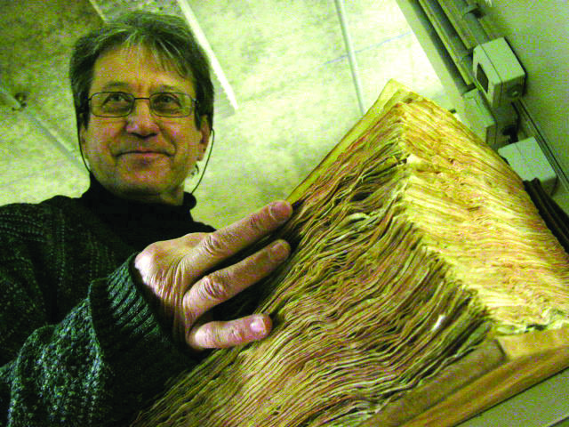

Robert Vinas devant le cartulaire de l’Ordre du Temple, le *llibre de la Creu*

(XIV e siècle) Archives départementales des Pyrénées-Orientales

***Renseignements****: 06 51 07 85 90 ou*[***ac.cathedraleperpignan@gmail.com***](mailto:ac.cathedraleperpignan@gmail.com)

***Facebook : Association culturelle de la Cathédrale de Perpignan***

***(adhésion : 20 euros par an pour les 13 visites et conférences)***

Les templiers du Roussillon

La présence templière est attestée en Roussillon de 1131 à la suppression de l’Ordre en 1312. Durant ces presque deux siècles les frères du Temple ont constitué une petite communauté particulièrement active et vivante sur les sites du Masdeu et de Perpignan principalement.

C’est l’histoire de la formation et de l’évolution de ce groupe à travers les siècles et les vicissitudes de l’histoire que je voudrais évoquer aujourd’hui dans chacune de ses composantes : chevaliers au blanc manteau, sergents au manteau noir, prêtres et frères de métiers.